Day16

# 任务介绍

本次任务将在昨天创建的区块链服务上安装银行间身份共享Demo所需的智能合约（链代码）。

# 任务执行

## 下载链代码

### 打开实践任务代码托管页面，下载Demo所需链代码文件

<https://devcloud.huaweicloud.com/classroom/joinhomework/d117955bf5ea424c8f3bc536521d23d3/75bc772b211345629e5c9606a1e6bcfa>

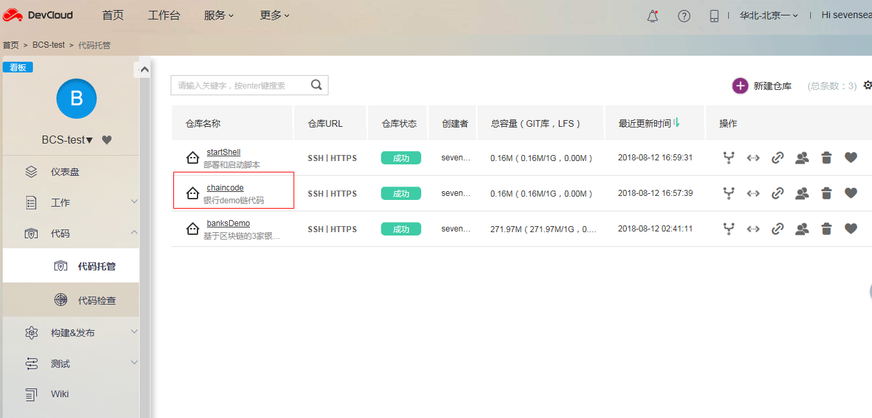

下载fabbankid.go文件

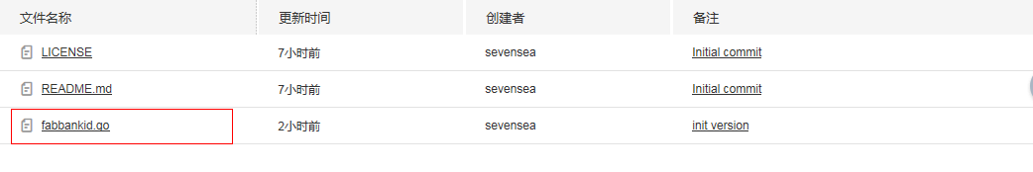

并将其按zip格式压缩，以备后续使用。

## 安装链代码

### 打开华为云控制台页面，点击“服务列表”-“区块链服务BCS”

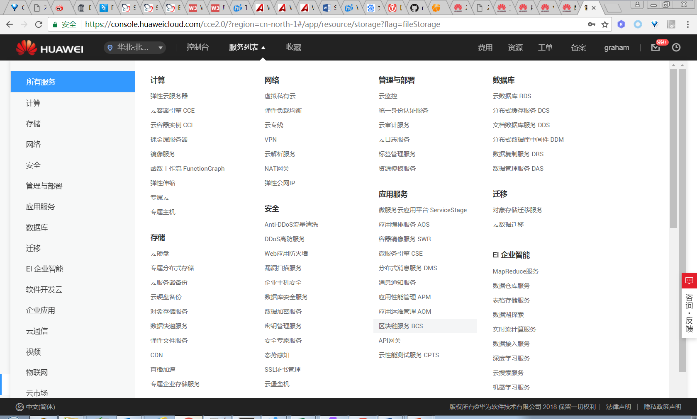

进入区块链服务页面

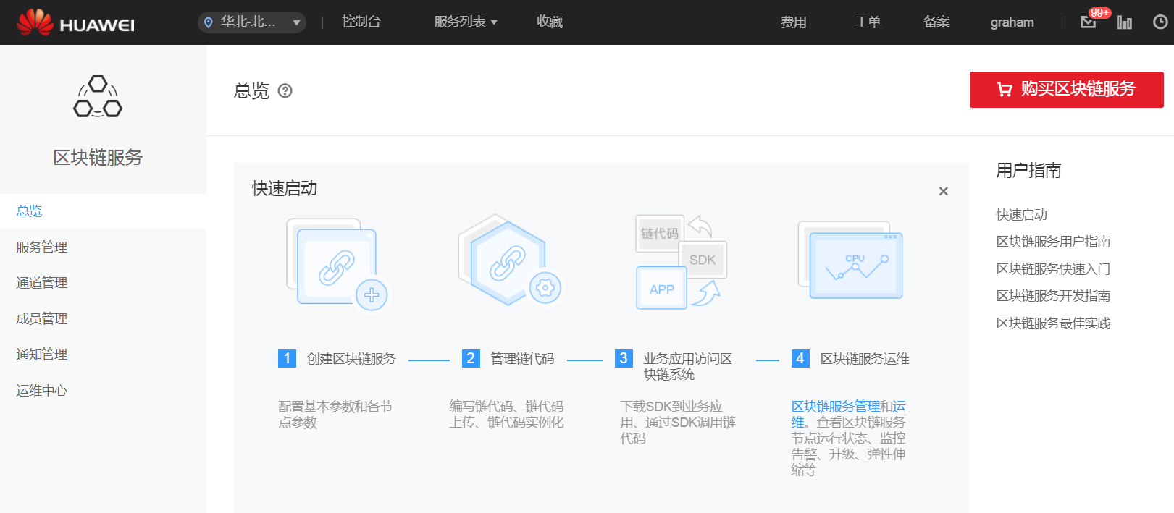

点击“服务管理”

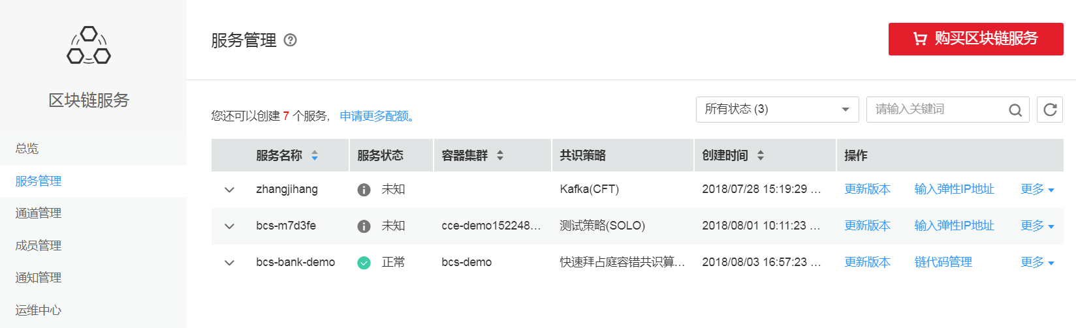

### 点击bcs-bank-demo服务的“链代码管理”

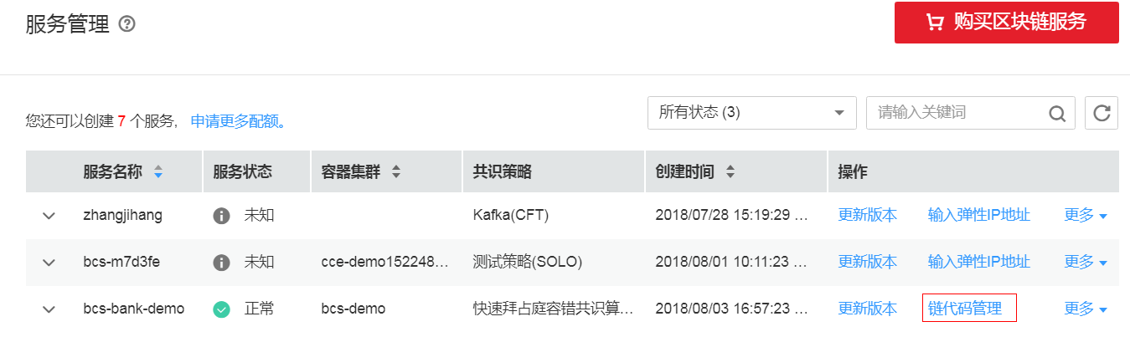

进入链代码管理页面，选择“高级”-“继续前往”

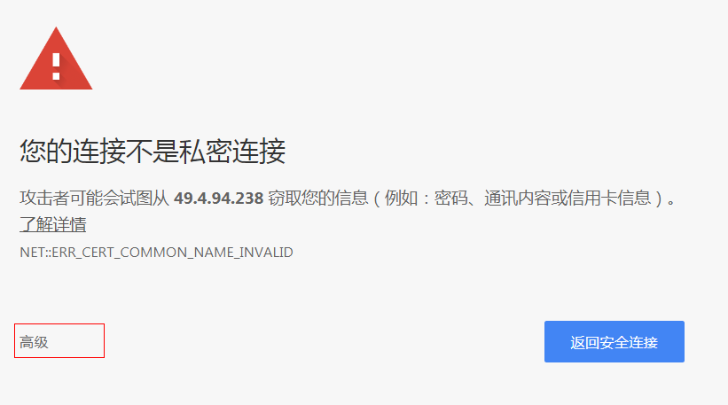

继续前往

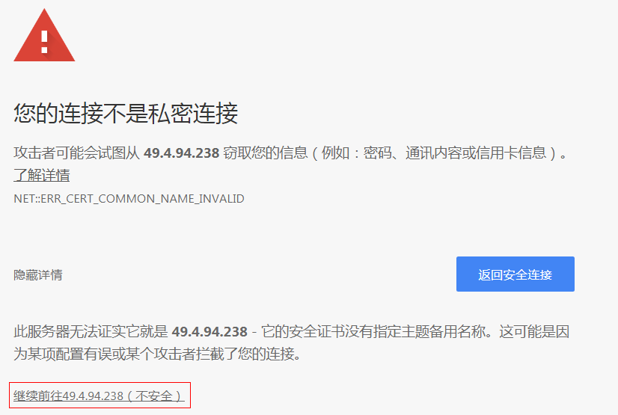

打开登录页面

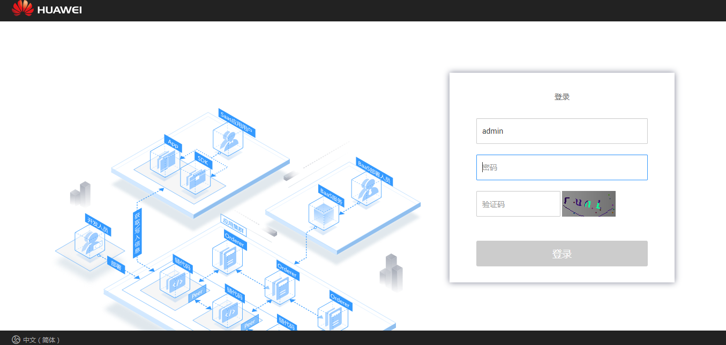

输入admin用户链代码管理密码

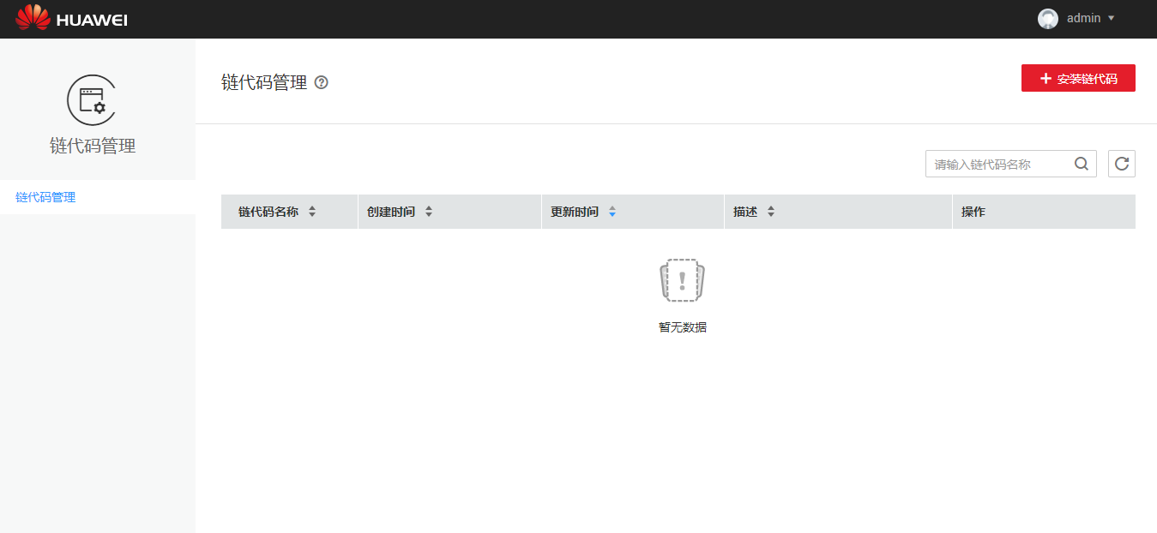

点击“安装链代码”，输入链代码名称fabbank，版本为1.0，选择三个银行组织peer

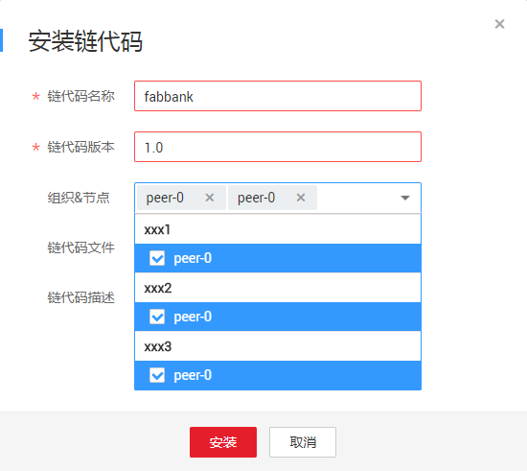

选择之前下载的链代码文件

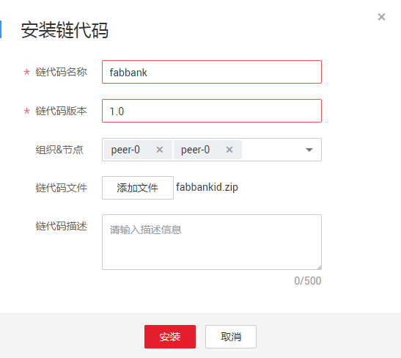

参数表：

| **参数** | **值** |
| --- | --- |
| 链代码名称 | fabbank |
| 链代码版本 | 1.0 |
| 文件类型 | 文件数据库 |
| 组织&节点 | 同时选中“xxx1”“xxx2”“xxx3” 组织下的peer-0节点。 |
| 链代码文件 | 即步骤2.1中下载的链代码包。 |
| 链代码描述 | 根据需要填写相关描述。 |

点击“安装”，链代码安装成功



点击“查看通道”

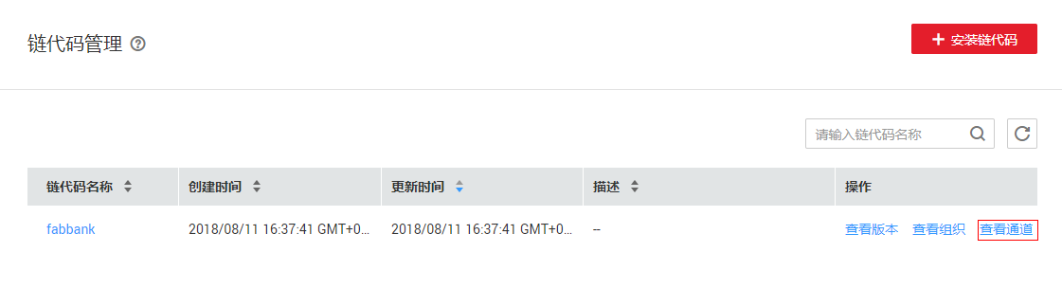

点击“实例化”

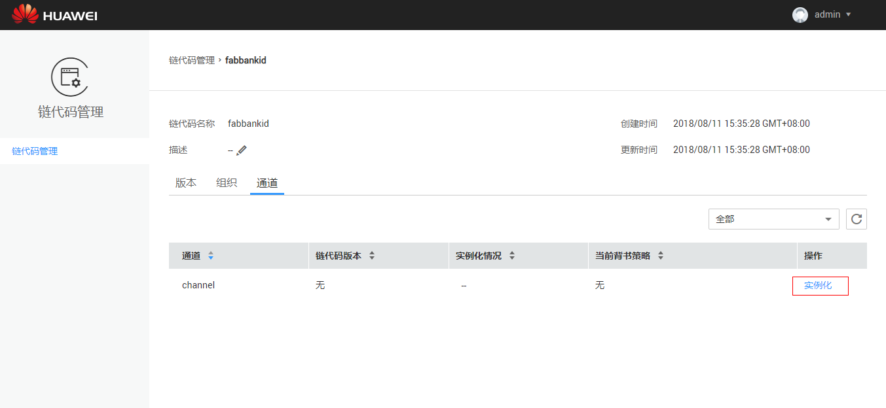

初始化函数填写init，链代码参数输入“a,200,b,250”，背书策略选择“下列任意组织背书”，背书组织列表选择所有组织。点击“确认”。

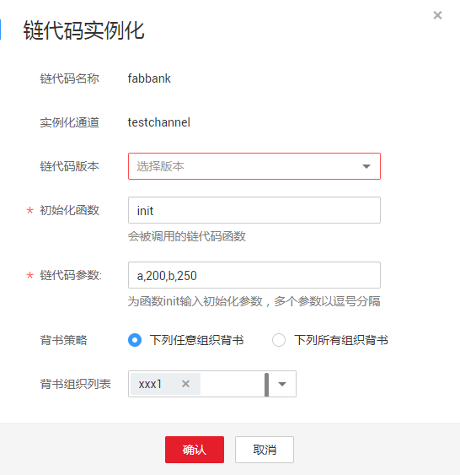

参数表：

| **参数** | **值** |
| --- | --- |
| 链代码版本 | 1.0 |
| 初始化函数 | init |
| 链代码参数 | a,200,b,250 |
| 背书策略 | 选择“下列任意组织背书” |
| 背书组织列表 | 选择“xxx1”“xxx2”“xxx3” |

操作成功，等待链代码实例化完成，实例化成功如下

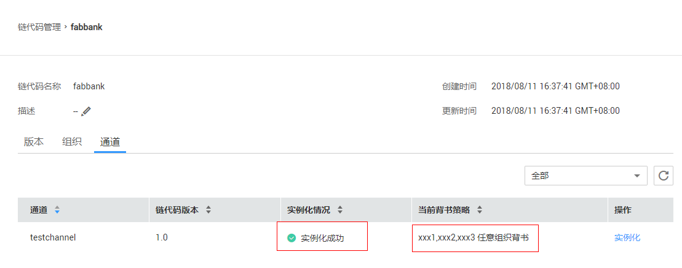

# 打卡任务

完成如上操作并截图显示。

截图中链代码实例化状态为“实例化成功”和自己的IP地址。如下示例：

